德恩科系列接线说明
适用30/40系列
红色-------24v电源正 遥控器功能接线说明(一束5根小线)
黑色-------电源地 黑色线----公共线（地）
绿色-------雷达感应信号输入（对地接通） 红色线----停
黄色------开关信号输入（对地接通） 棕色线----开
白色------安全光线（对地接通） 绿色线----锁
棕色------蓝牙连接密码（配对）密码复位（对地接通） 黄色线----关
蓝色---- -锁控制线 注：遥控器线是细线，带遥控功能的才有。电源接24v。

注：1、不用的线必须单独包好。
2、绿色信号线的级别比黄色信号线的低。在遥控上锁后或者全闭模式下，绿色信号线上接的设备是不能开门的，黄色信号线上面接的设备可以开门。
锁的接法：锁的正极（红线）接输出的电源红线，锁的负极（黑线）接输出的锁控制线。

1、感应器接线：
根据感应器说明书，感应器电源正（红色线）接门机的电源正（红色线）、感应器电源地（黑色线）接门机的电源地（黑色线）、感应器（白色线）接门机的电源地（黑色线）、感应器（黄色线）接门机的开门信号线（绿色或者黄色）。在没有门禁管理的情况下绿色线和黄色线都可连接，带门禁管理的只能接绿色线，因为在门禁管理下黄
色信号线是可以开门的，绿色信号线是不可以开门的。
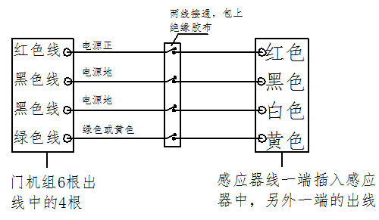

2、按钮开关接线：
开关只有2孔，一孔接门机的黑线，一孔接门机的信号线（绿线或者黄线）。在没有门禁管理的情况下绿色线和黄色线都可连接，带门禁管理的只能接绿色线，因为在门禁管理下黄色信号线是可以开门的，绿色信号线是不可以开门的。
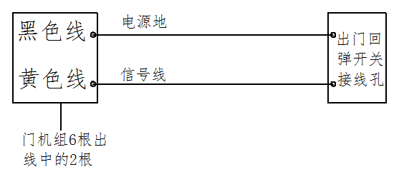

- 门禁考勤机接线：
我公司生产的门机供应电源为24V,如购买24V门禁考勤机可由门机供电。
如购买12V门禁考勤机需另外购买12V电源。
1，购买24V供电的门禁考勤机接线图如下
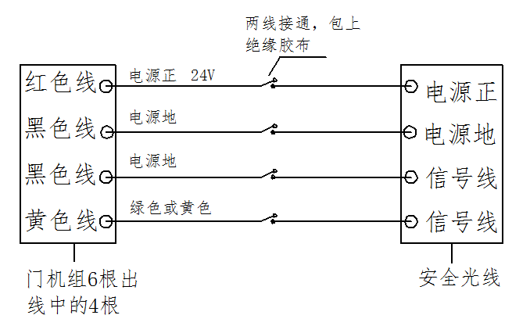
- 购买12V供电的门禁考勤机接线图如下
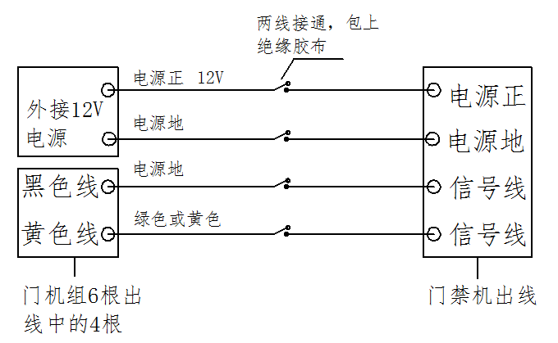
4、安全光线接线：
根据安全光线说明书，安全光线电源+接门机的电源+（红色线）、安全光线电源地接门机的电源地（黑色线）、安全光线公共（com）接门机的电源地（黑色线）、安全光线信号（NO）接门机的安全光线信号线（白色）。
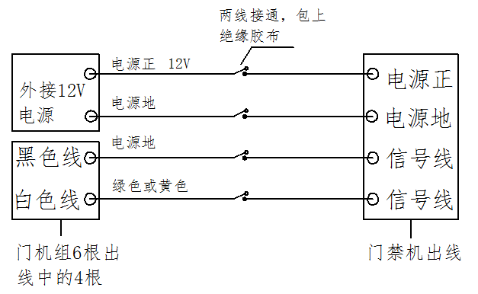
- 遥控器接线：
必须使用4键4路点动信号的遥控器。
遥控器的4个继电器的公共端都要接到黑色线，每根功能线接到对应继电器的常开端口。遥控器的电源根据遥控器的说明接线。
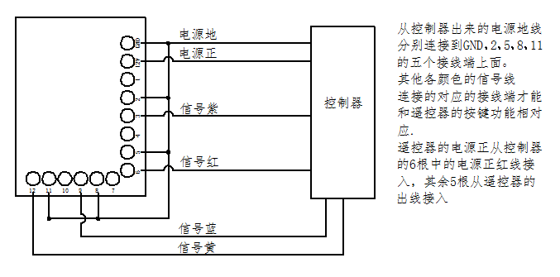
遥控器使用说明：
（1）、在关门等待状态下，若接收开关信号开门，则为自动模式，开门后经过延时自动关门。
（2）、在关门等待状态下，若接收遥控器信号开门，则开门后要等待遥控器关门信号才关门。直到关门到位，恢复自动等待状态。
（3）、按键
锁按键。
锁按键为取反信号，单击并长按锁按键2秒可以实现上锁/解锁的功能。(若当前为解锁状态，长按锁键会上锁；若当前为上锁状态，长按锁键会解锁)。
开门、关门按键。
在未上锁状态，遥控器开门、关门、停止只需要单击就可以；
在上锁状态，遥控器开门、关门需要长按2秒。停止功能取消。
双开门没有停止功能。
注：1、在全闭模式下，开关信号（黄色线）是可以开门的，感应器信号（绿色线）是不能开门的。自动模式下都可以开门。
2、雷达感应信号、开关信号、安全光线信号、蓝牙密码复位信号都是对地导通有效。对于非继电器信号的外接设备，必须用门机提供的电源。
3、双开联动的外接信号线只能接一边的，必须全部接到一边控制。
带遥控的双开，必须把外接信号都接到带遥控的那边。
4、参数设置请尽量在停止状态下设置，尽量不要在运行中频繁设置参数。

蓝牙APP说明以及相关参数。
1.蓝牙连接以及蓝牙名称修改。
2.主界面只有开门按钮可用，其他关门和停止按钮预留给窗帘机使用。
3.用户可设置的参数有三个：
（1）.最大速度
（2）.运动模式： 1.自动 2.全闭 3.全开 4.点动
（3）.开门停留时间
4.工程模式下参数：
学习阶段处理系数： 轻门时候设置为32，重门模式设置为22；
运行阶段处理系数： 默认为1，在门重的时候增加该值。
最大电流限制： 增加该值可以增加电机的力度。
正/开门： 0为反开门 ，1为正开门。 设置完成断电有效。
开门遇阻/关门遇阻开启： 1.开启； 0.关闭。
电锁开关： 1.启用电锁。 0：不启用电锁。
轻重型门选择： 1：轻型门 0：重型门
PID模式 1：自动模式 0：普通模式。 （在门接近空载的情况下，设置为普通模式，运行阶段处理系数调为0）

驱动器常见问题处理
上电之后，默认的参数下如果出现以下情况参照说明调试。所有工程模式下参数请在厂家指导下修改，勿随意修改。（在APP与控制器连接成功之后，在工程模式下单击复位按钮，重新上电，所有参数恢复出厂值，所有出厂的控制器都需要恢复出厂值）
学习不成功
首先断电，手动推拉门，看是否流畅。若阻力很大，检查一下是否有异物卡住门体和导轨，若有这种情况，要清除异物，保证门体的流畅性。
检查驱动器和电机是否固定好，若驱动体未固定好，要打紧螺丝，保证驱动器位置不变。
若上述情况都无法解决，参数调整如下：
门体如果在80公斤以上，学习阶段出力系数数调为22；其他情况保持不变。
运行阶段出力系数调为3。(若门没有出现震荡，可以调为5)。
门体震荡
一般在门固定在不是很稳定的墙体上或者门重低于20公斤会出现该情况。参数调节如下：
1.门体若低于20公斤或者需要空载运行，需要调整三个参数：
运行阶段出力系数调整为0，轻重型调整为1，手动/自动PID调整为0。
2.若高于20公斤，查看是否人为改动了运行阶段处理系数和学习阶段出力系数：
2.1.把学习阶段出力系数恢复为32。
2.2.把运行阶段出力系数恢复为1。
2.3.若以上两部不能够解决，把手/自动PID调整为0.
注意事项
在人为改动参数之后若无法调整好门的运行情况，请使用App连接控制器进入工程模式恢复出厂设置：
APP与控制器连接成功之后，进入工程模式，单击复位，重新上电。
正/反开门参数调整之后需要重新上电。
其他参数调整时在门静止状态下调整。
所有参数调节要在APP主界面显示已连接的状态下调整。

河南德恩科智能科技有限公司

